As Formigas Trabalhadoras
Era uma vez uma bela aldeia e lá havia belas formigas.
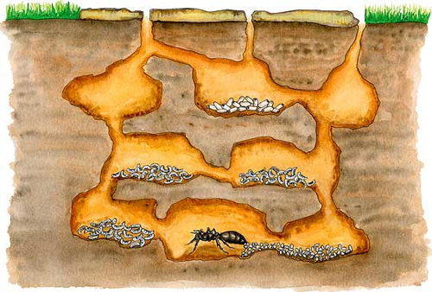
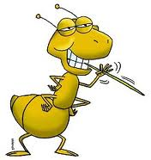
Mas a formiga Titi, era muito má e vivia fora da aldeia.
A formiga má passados dez anos correu para a aldeia e os que viviam lá tiveram muito medo dela.
Lá havia uma formiga forte e o seu nome era Marco.

Ele tirou a formiga má da aldeia.
Ela foi para a mata toda zangada.
Passados muitos dias a formiga Titi já estava forte.
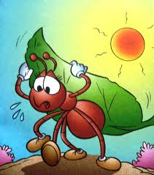
A Titi viu o Nino que vivia na aldeia.
Como ela viu que ele estava cansado.
A Titi correu para a aldeia e foi dizer ao rei uma mentira.
-O Nino, partiu a casa da dona lagarta Lia. 
Mas o rei viu que ela estava a mentir e mandou-a prender.
Fim

